Проверочная работа
по ИСТОРИИ

Образец

Инструкция по выполнению работы

На выполнение работы по истории даётся 45 минут. Работа состоит из двух частей и включает в себя 8 заданий. Часть 1 работы содержит задания по истории Древнего мира, в части 2 предложено задание по истории родного края.
Ответы на задания запишите в поля ответов в тексте работы. В случае записи неверного ответа зачеркните его и запишите рядом новый.
При выполнении работы не разрешается пользоваться учебником, рабочими тетрадями и другими справочными материалами.
При необходимости можно пользоваться черновиком. Записи в черновике проверяться и оцениваться не будут.
Советуем выполнять задания в том порядке, в котором они даны. В целях экономии времени пропускайте задание, которое не удаётся выполнить сразу, и переходите к следующему. Если после выполнения всей работы у Вас останется время, то Вы сможете вернуться к пропущенным заданиям.

Желаем успеха.!

Часть 1
В этой части ра0оты даны задания по истории Древнего мира.

Мрочтите перечень из четырёх тем и выполнить задания 1—6.

А) шумерские города-государства В) Древний Египет

Перечень тем
Б) Древняя Индия Г) Древняя Греция

Каждая из иллюстраций, приведённых ниже, относится к одной из указанных в перечне тем. Установите соответствие между темами и иллюстрациями: к каждой теме подберите по
однойилюстрадни.
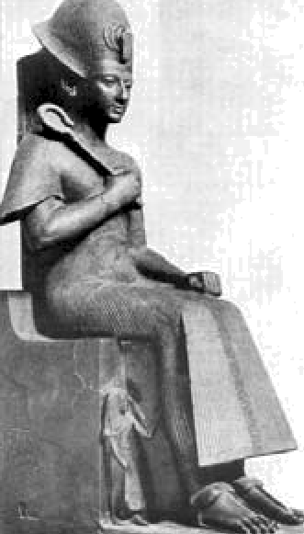
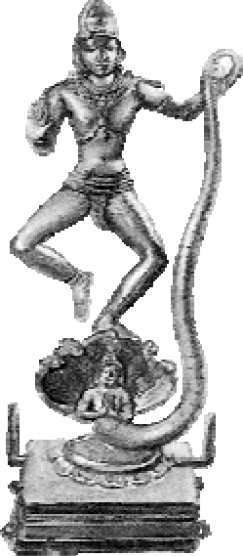
1) 2)
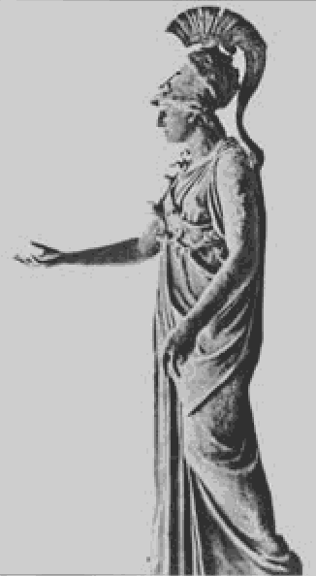
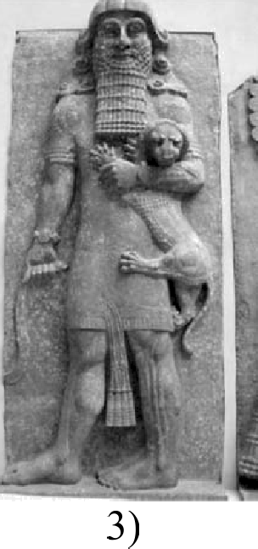
4)

Запишите в таблицу выбранные цифры под соответствующими буквами.

Ответ:
А | Б | В | Г

А) шумерские города-государства В) Древний Египет
Перечень тем
Б) Древняя Индия Г) Древняя Греция

Прочтите отрывок из легенды и определите, к какой из данных тем он относится. В ответе напишите букву, которой обозначена эта тема.
«У царя этого племени родился первенец, которому дали имя Гаутама. На седьмой день после рождения сына умерла его мать. Отец решил посвятить свою жизнь сыну. Он приказал огородить дом высокой стеной, чтобы ничто не могло смутить юную душу. В ворота пропускали только красивых и хорошо одетых людей. Прожив 29 лет, став мужем и отцом, Гаутама ни разу не выходил за ворота и наивно полагал, что всюду живут также беззаботно, как он. Но однажды он встретил дряхлого старца и понял, что старость неизбежна. Встретил больного и понял, что не вечно будет здоров. Он задумался о смерти и решил стать отшельником. Долго странствовал он, голодал и терпел лишения. И однажды, когда он сидел под огромным деревом, скрестив ноги, предаваясь глубокому размышлению, он обрёл мудрость».

Ответ:

Выберите одну тему из перечне, а затем выполните задания 3—б, только по выбранной Вами теме. Меред выполнением каждого из заданий 3—б укажите букву, которой выбранная тема обозначена в перечне. Указанные в заданиям 3—б буквы должнЬї ЙЬfШЬ одинаковыми.
Выбранная тема: (укажите букву в перечне).
Прочитайте список слов и напишите слово, относящееся к выбранной Вами теме.
Иероглифы, брахманы, клинопись, полис, патриции, конфуцианство.

Ответ:

Объясните смысл этого слова.

Ответ:

А) шумерские города-государства В) Древний Египет
Перечень тем
Б) Древняя Индия Г) Древняя Греция

Выбранная тема: (укажите букву в перечне).
Прочитайте список событий (явлений, процессов) и напишите событие (явление, процесс), которое относится к выбранной Вами теме.
Строительство пирамиды фараона Xeonca, изгнание Тарквиния Гордого, строительство городов из глины, существование кастовой системы, деятельность правителя Дария I, Марафонская битва.

Ответ:

Используя знания по истории, расскажите об этом событии (явлении, процессе).

А) шумерские города-государства В) Древний Египет
Перечень тем
Б) Древняя Индия Г) Древняя Греция

Выбранная тема: (укажите букву в перечне).
Заштрихуйте на контурной карте один четырёхугольник, образованный градусной сеткой (параллелями и меридианами), в котором полностью или частично располагалась страна, указанная в выбранной Вами теме.
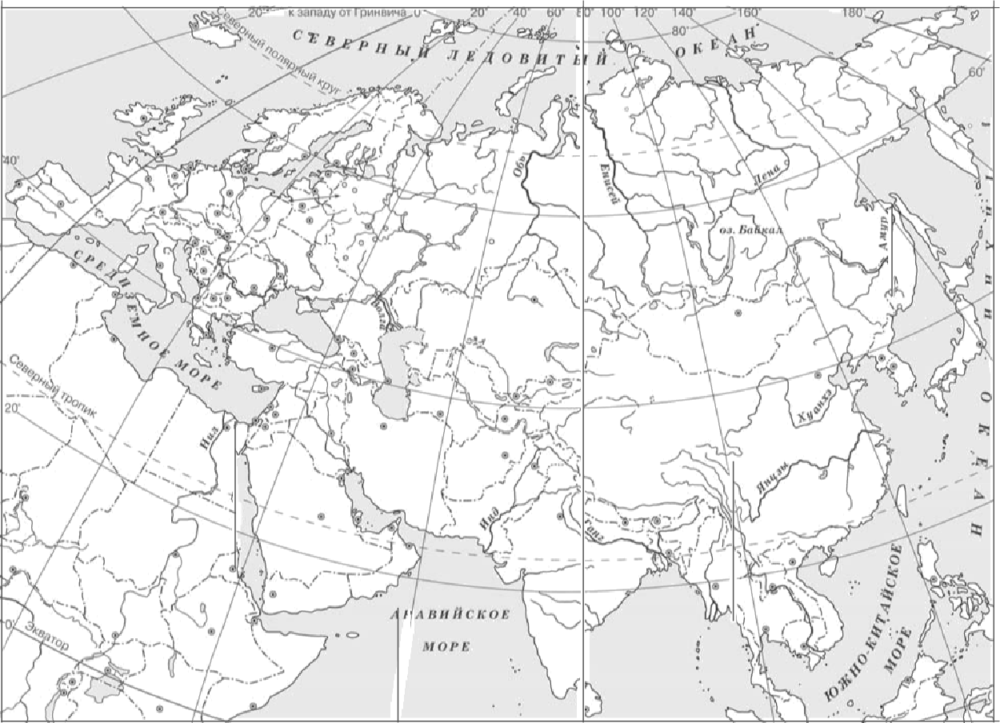

Выбранная тема: (укажите букву в перечне).
Используя знания исторических фактов, объясните, как природно-климатические условия повлияли на занятия жителей этой страны?

Ответ:

Часть 2
Вспомните важнейшие события истории Вашего региона или населённого пункта
и выполните задания.

Укажите одного исторического деятеля — Вашего земляка (жизнь которого была связана с Вашим регионом или населённым пунктом).

Ответ:

Чем известен Ваш земляк, каков его вклад в развитие Вашего региона, или населённого пункта, или нашей страны, или мира в целом?

Система оценивания проверочной работы

Ответы

Правильный ответ на задание 1 оценивается 2 баллами. Если в ответе допущена одна ошибка (в том числе написана лишняя цифра или не написана одна необходимая цифра), выставляется 1 балл; если допущено две или более ошибки — 0 баллов.
Правильный ответ на задание 2 оценивается 1 баллом.

Номер задания | Правильный ответ
1 | 3214
2 | Б

Выбранная тема: (укажите букву в перечне).
Прочитайте список слов и напишите слово, относящееся к выбранной Вами теме.
Иероглифы, брахманы, клинопись, полис, патриции, конфуцианство.
Объясните смысл этого слова.

Содержание верного ответа и указания по оцениванию
(допускаются иные формулировки ответа, не искажающие его смысла)
Правильный ответ должен содержать следующие элементы:
- соответствие тем и слов: для темы А — клинопись; Б — брахманы; В — иероглифы; Г — полис;
- объяснение смысла слов: клинопись — древняя письменность, распространённая в Месопотамии. Знаки этой письменности выдавливались палочкой на влажной глине и были похожи на клинья;
брахманы — высшая варна в Древней Индии, жрецы;
иероглифы — древние рисуночные знаки египетского письма;
полис — небольшое независимое государство в Древней Греции, центром которого был город.
Содержание смысла слова может быть раскрыто в иных формулировках
Правильно указано слово и раскрыт его смысл | 3
Правильно указано слово, при раскрытии его смысла допущена(-ы) неточность(-и),  существенно не искажающая(-ие) ответа.  ИЛИ Правильно указано слово, при раскрытии его смысла указаны не основные, а только второстепенные (несущественные) признаки | 2
Правильно указано только слово | 1
Слово указано неправильно / не указано независимо от наличия/отсутствия  раскрытия его смысла.  ИЛИ Приведены рассуждения общего характера, не соответствующие требованию  задания.  ИЛИ Ответ неправильный | 0
Максимальный балл | 3

Прочитайте список событий (явлений, процессов) и напишите событие (явление, процесс), которое относится к выбранной Вами теме.
Строительство пирамиды фараона Xeonca, изгнание Тарквиния Гордого, строительство городов из глины, существование кастовой системы, деятельность правителя Дария I, Марафонская битва.
Используя знания по истории, расскажите об этом событии (явлении, процессе).

Содержание верного ответа и указания по оцениванию  (допускаются иные формулировки ответа, не искажающие его смысла) | Баллы
Правильный ответ должен содержать следующие элементы:
- соответствие тем и событий (процессов, явлений): для темы А — строительство городов из глины; Б — существование кастовой системы; В — строительство пирамиды фараона Xeoпca; Г — Марафонская битва;
- рассказ об vказанном событии (процессе, явлении)
Правильно указано событие (процесс, явление); рассказ о событии (процессе,
явлении) содержит исторические факты; фактические ошибки отсутствуют
Правильно указано событие (процесс, явление); в рассказе наряду с верными  фактами о событии (процессе, явлении) содержится(-атся) фактическая(-ие) ошибка(-и), существенно не искажающая(-ие) ответа.  ИЛИ Правильно указано событие (процесс, явление); рассказ содержит только  один исторический факт; фактические ошибки отсутствуют | 2
Правильно указано событие (процесс, явление); рассказ содержит только один  исторический факт; в рассказе наряду с верным фактом о событии (процессе, явлении) содержится(-атся) фактическая(-ие) ошибка(-и), существенно не искажающая(-ие) ответа.  ИЛИ Правильно указано только событие (процесс, явление) | 1
Событие (процесс, явление) указано неправильно / не указано независимо от  наличия/отсутствия рассказа о нём.  ИЛИ Приведены рассуждения общего характера, не соответствующие требованию задания.  ИЛИ Ответ неправильный | 0
Максимальный балл

Заштрихуйте на контурной карте один четырёхугольник, образованный градусной сеткой (параллелями и меридианами), в котором полностью или частично располагалась страна, указанная в выбранной Вами теме.

Содержание верного ответа и указания по оцениванию | Баллы
Заштрихован четырёхугольник, образованный градусной сеткой, в котором  полностью или частично располагалась страна (допустимы небольшие отклонения, связанные с недостаточной аккуратностью) | 1
Заштрихован четырёхугольник, образованный градусной сеткой, в котором не  располагалась страна.  ИЛИ Заштрихованы два или более четырёхугольников, в некоторых из заштрихованных четырёхугольников полностью или частично располагалась страна.  ИЛИ Ответ неправильный | 0
Максимальный балл | 1

Выбранная тема: (укажите букву в перечне).
Используя знания исторических фактов, объясните, как природно-климатические условия
повлияли на занятия жителей этой страны?

Содержание верного ответа и указания по оцениванию | Баллы
Правильно дано объяснение влияния одного любого природно-климатического  условия на занятия жителей | 2
Правильно дано объяснение влияния одного природно-климатического условия на  занятия жителей, при этом допущена(-ы) неточность(-и), существенно не искажающая(-ие) ответа.  ИЛИ При объяснении влияния природно-климатических условий на занятия жителей указаны не основные, а только второстепенные (несущественные) связи | 1
Приведены рассуждения общего характера, не соответствующие требованию  задания.  ИЛИ Ответ неправильный | 0
Максимальный балл | 2

Укажите одного исторического деятеля — Вашего земляка (жизнь которого была связана
с Вашим регионом или населённым пунктом).

Содержание верного ответа и указания по оцениванию
Правильно указан исторический деятель | 1
ИЛИ Ответ неправильный | 0
Максимальный балл | 1

Чем известен Ваш земляк, каков его вклад в развитие Вашего региона, или населённого
пункта, или нашей страны, или мира в целом?

Содержание верного ответа и указания по оцениванию | Баллы
Правильно указан вклад исторического деятеля в развитие региона (населённого  пункта, страны, мира) | 2
Правильно указан вклад исторического деятеля в развитие региона (населённого  пункта, страны, мира), при этом допущена(-ы) неточность(-и), существенно не искажающая(-ие) ответа.  ИЛИ При указании вклада исторического деятеля в развитие региона (населённого пункта, страны, мира) приведены не основные, а только второстепенные (несущественные) факты | 1
Приведены рассуждения общего характера, не соответствующие требованию  задания.  ИЛИ Ответ неправильный | 0
Максимальный балл | 2

